Тулина Наталья Ивановна,
учитель биологии, химии Муниципального бюджетного общеобразовательного учреждения
средней общеобразовательной школы № 1
г. Ак-Довурака
имени Тамдын-оол Сесенмы Саятыевны – Героя Социалистического труда .
Республика Тыва.

Тема : урок-практикум «Свойства белков».

В целях обеспечения единства образовательного пространства приказом Министерства просвещения Российской Федерации от 12 августа 2022 года № 732 внесены изменения в федеральный государственный образовательный стандарт среднего общего образования (далее соответственно – ФГОС, обновленный ФГОС СОО). Реализацию образовательной программы среднего общего образования в соответствии с обновленным ФГОС СОО рекомендуется начать с 1 сентября 2023 года в 10 классах.
Данные изменения коснулись содержания преподавания предметов, программ и непосредственно содержания уроков. Ведь именно, урок ,по прежнему, остается основой обучения. И в год юбилея Великого Педагога России, Константина Дмитриевича Ушинского остаются актуальны его слова об уроке: « Каждый урок должен быть для наставника задачей, которую он должен выполнять, обдумывая это заранее: на каждом уроке он должен чего-нибудь достигнуть, сделать шаг дальше и заставить весь класс сделать этот шаг.».

Разработка урока, по теме «урок-практикум свойства белков» предназначен для классов естественно-научного направления профильного обучения. Кроме этого, материалы представленного урока могут быть частично использованы во внеурочной деятельности по предметам «Биология», «Химия» в 9 классе.

Содержание разработки полностью доказывает соответствие эффективности образовательного процесса и результатов урока.
На данном уроке представлены задания направленные на развитие естественно-научной функциональной грамотности учеников-использование практико-ориентированных задач тесно связанных с лабораторными опытами. Именно этот аспект делает урок интересным и незабываемым!
Актуальность разработки заключается в том, что за время урока показан весь аспект элементов , обозначенных в начале. Элементы педагогических технологий очень аккуратно переплетаются с методами и приемами, обозначенными Учителем. В ходе урока Ученики сами ставят цель урока , обозначают тему урока, в ходе опытов записывают наблюдения и делают выводы по опытам. А главное , в конце урока находят ответ на вопросы, которые были поставлены в начале!
Класс :10;
Предмет : химия;
Тип урока: урок-рефлексия;

Вид урока: урок-практикум;

Элементы педагогических технологий, используемых на уроке( именно элементы, так как на разных этапах урока прослеживаются элементы различных педагогических технологий):
- элементы технологии проблемного диалога;
- технологии личностного ориентирования;
- элементы технологии оценивания образовательных достижений,
- элементы здоровьесберегающей технологии.
Методы, используемые на уроке:
- метод побуждающего диалога от проблемной ситуации;
- метод подводящего диалога;
- частично-поисковый метод;
- работа в парах;

Место учителя на уроке:
- Учитель НЕ является информатором !
- На данном уроке Учитель скорее Консультант и Мотиватор для дальнейших действий!
- Учитель вовлекает учеников в процесс обучения, в процесс постановки целей урока, темы урока!
- При этом происходит обучение навыкам самоконтроля, самооценки, само коррекции.
Цели урока:

- Предметные: обучающиеся должны объяснять химические свойства белков, исходя из строения вещества этого класса. Уметь доказать наличие белка в ходе лабораторной работы.
- Метапредметные: развивать интеллектуальные способности обучающихся: анализировать полученную информацию, выделять главное в изучаемом классе органических веществ, существенное, делать выводы при выборе конкретного вещества, предложенном учителем, сотрудничать с одноклассниками, работая в группе, совершенствовать навыки само – и взаимопроверки.
- Личностные: учиться работать в группах, продолжить формировать коммуникационную компетентность, работать над заданием, связывая его с реальными жизненными ситуациями.
Ведущая педагогическая методология:
реализация системно-деятельностного подхода в преподавании химии.

Технологическая карта урока по теме «Химические свойства белков». Класс-10.
Этап урока | Образовательные задачи  (планируемые результаты) | Деятельность учителя | Деятельность ученика
Мотивация к действию | Цель: мотивировать класс к учебной деятельности; к готовности выполнять задания различного вида и разного уровня сложности. | Приветствует класс. Проверяет готовность учеников к работе.  Настраивает на позитивное настроение. | Отвечают на приветствие учителя.
Актуализация знаний.  Создание проблемной ситуации. | Цель: формирование системно-информационного анализа, развитие умений определять цели и задачи деятельности, выбирать средства реализации цели | Ребята! На протяжении нескольких уроков мы говорили о замечательных веществах-белках. Мы познакомились с их составом, строением, структурой.  Давайте немного поговорим именно об этом: на доске карточки, на которых написаны некоторые утверждения( ученики не видят, что написано), открывая карточку вы говорите «это верно», или « это не верно».  Примеры утверждений на карточках: белки –это полимеры; белки-это искусственные полимеры; мономеры белков-жиры; мономеры белков- амино кислоты;  Ребята! Постарайтесь ответить на два моих вопроса: 1) почему , после стирки в горячей воде шерстяной шарф «садится»? 2) почему появляются «хлопья» при варке мяса?  Ребята» спасибо за ответы»! Но чтобы правильно ответить нам не хватает одного звена в цепи знаний о Белках. Какого?  Как вы считаете, какова основная цель нашей встречи? | Ученики слушают Учителя. Выполняют задание, работая с карточками, прикрепленными на доске.  Пытаются ответить на вопросы Учителя, предлагая различные версии.  Приходят к выводу, что необходимо знать свойства белков.  Ответ: познакомиться со свойствами белков.  Значит тема урока –Свойства белков! Тему записывают в тетрадь.
Операционно-исполнительский этап. | Выработка умения делать предположения, аргументировать, сделанный выбор; умение планировать дальнейшую деятельность | Ребята! У вас на столах раствор белка куриного яйца. Давайте исследуем, как будет действовать на этот раствор высокая температура.  Проведите опыт согласно инструкции! Запишите наблюдения, сделайте вывод по опыту.  Ребята! Данное свойство белков называется Денатурация-разрушение белковой структуры под действием кислот, щелочей, температуры, излучения.  Используя учебник, стр 285, запишите в каких областях используется данное свойство белков. Прием «смысловое чтение».  Ребята!Для обнаружения белков используют качественные реакции на белок.  Проведите опыт №2, согласно инструкции.  Биуретовая реакция.  В пробирку налить 1-2 мл раствора белка, добавить сульфата меди и 1-2 капли раствора щёлочи.  Записать наблюдения.  Ксантопротеиновая реакция.  В пробирку налить 1-2 мл раствора белка и добавить 1 мл концентрированной азотной кислоты.  Записать наблюдения.  Опыт №3. Действие спирта на белок.  В пробирку налейте 1-2 мл раствора белка и добавьте 1 мл спирта.Запишите наблюдения, выводы.  Опыт №4. Действие фермента каталаза в живых и мертвых тканях.  Фермент каталаза вызывает разложение перекиси водорода, при этом выделяется кислород.  Поместите в пробирки: 1-кусочек сырого картофеля,2-кусочек вареного картофеля,3- кусочек сырого мяса.  В каждую пробирку добавьте 1 мл перекиси водорода. Наблюдения запишите в таблицу. | Проводят опыт «Действие нагревания на раствор белка куриного яйца»  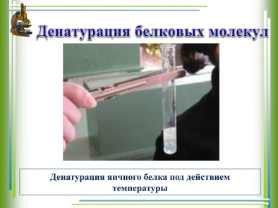  В пробирку налить 1-2 мл раствора белка куриного яйца и немного нагреть.  Записывают наблюдения: при нагревании структура белка изменяется, появляются белые хлопья.  Записывают определение в тетрадь.  Работают с учебником, выписывая необходимую информацию.  Опыт №2. Качественные реакции на белок.  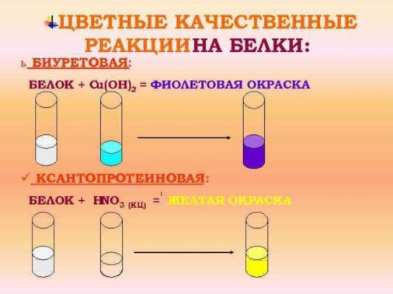  Ученики выполняют опыты записывают наблюдения.  Ребята выполняют опыт. Записывают наблюдения. Делают вывод по опыту.  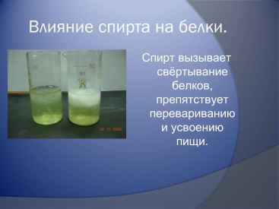  Наблюдаем денатурацию белка.  Спирт взвывает денатурацию белка, разрушая белковую структуру.  Записывают уравнение в тетрадь.  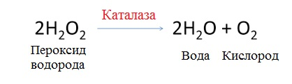  Заполняют таблицу  Делают выводы по опыту:  В пробирке с варёным картофелем выделение газа не наблюдается, так как фермент каталаза отсутствует, потому что варёный картофель это мёртвая ткань.  Все лабораторные опыты Ученики выполняют в паре, обсуждая результаты и делая выводы.
   | Картофель  сырой | Картофель  варёный | Мясо сырое
  H₂O₂
Оценочно-рефлексивный этап. | Умение делать выводы на основе проделанной работы и анализировать свою личную деятельность в ходе урока. | Ребята! В самом начале урока мы пытались ответить на два вопроса: 1) почему после стирки в горячей воде шерстяной шарф «садится»? 2) почему появляются «хлопья» при варке мяса?  Давайте ещё раз попытаемся найти правильный ответ на эти вопросы.  Ребята ! Мы проделали большую работу сегодня на уроке.  Сделайте самооценку своей деятельности на уроке:  1) я понял…  2) я научился…  3) мне необходимо обратить внимание на…  4) мне необходимо дополнительно рассмотреть…. | Ведут полилог с Учителем, отвечая на вопросы, давая комментарии.  Дают верные ответы: 1)шерсть после стирки в горячей воде «садится», так как происходит денатурация белка, входящего в состав шерстяной нити.  2) хлопья , которые появляются после варки мяса-это денатурированный белок.
Домашнее задание . |  | Дает домашнее задание:  Решить две задачи.  1. Массовая доля азота в белках составляет примерно 16 %. Ежесуточно в организме человека распадается 100 г белка. Какая масса аммиака может образоваться при распаде белка в организме за 30 суток? (Ответ:582,9 г). https://www.n-asveta.by/  2. В суточный рацион человека должно входить 100-120г белка. Содержание белка в мясе составляет 18–20%, в рыбе 18%, в сыре 34 %. Какая масса мяса требуется человеку в течение месяца, года? Сделайте подобный расчёт на рыбу и на сыр. (Ответ: в сутки: 600 г мяса, 667 г рыбы, 353 г сыра; в месяц: 18 кг мяса, 20 кг рыбы, 10,6 кг сыра; в год: 219 кг мяса, 243 кг рыбы, 129 кг сыра.) https://www.n-asveta.by/  Разделитесь на группы и подготовьте выступление по теме «Функции белков в организме». | Записывают домашнее задание.  Делятся на группы , выбирают функции белков для подготовки (ферментативная, регуляторная, транспортная ,структурная, двигательная).

